长春光机所境外人员来访在线填写申请表
- 登录新ARP，网址如下http://159.226.165.227/#/access/signin/
或通过所网站链接http://www.ciomp.cas.cn/
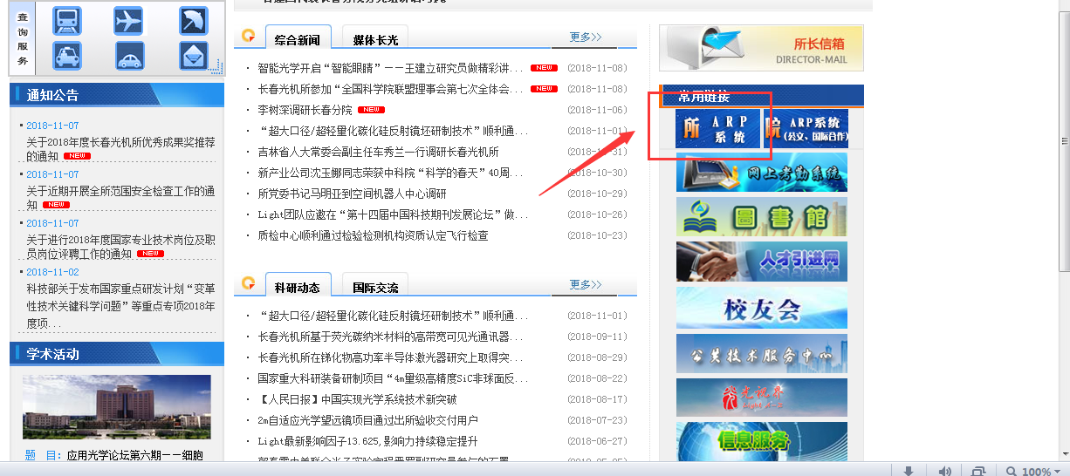
输入用户名及密码登录
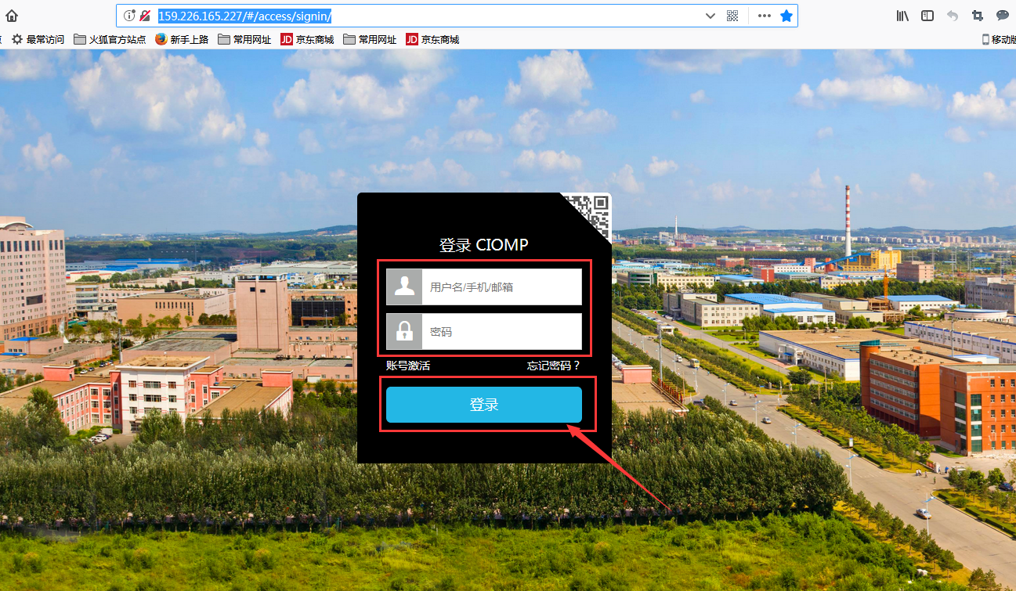
- 登录后，选择“应用”->“协同办公”-> “自建审批流程”，如下图
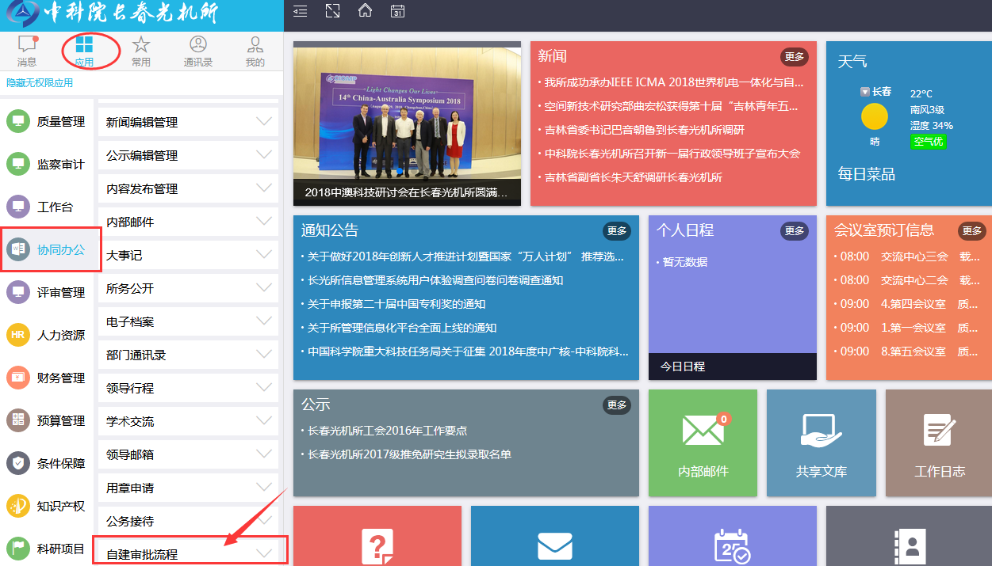
- 点击“自建流程申请”-> “申请”-> 选择“境外人员来所访问申请”，如下图：
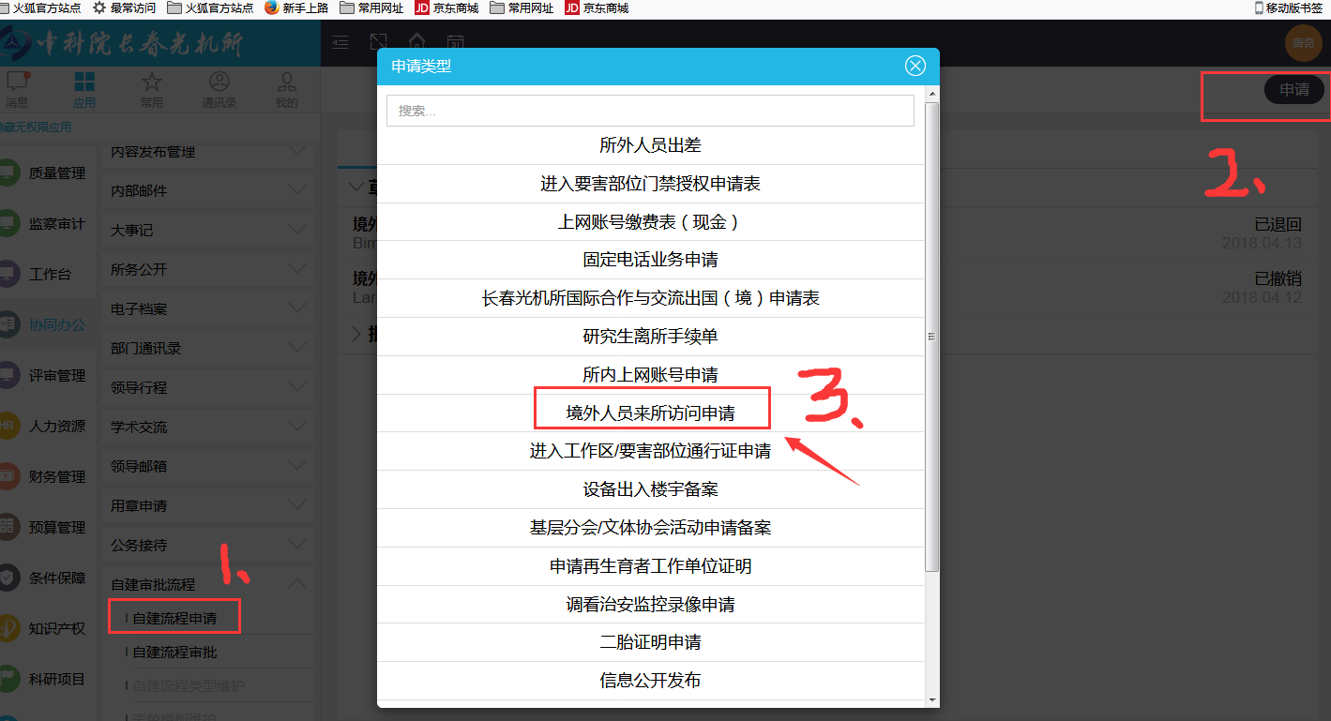
- 填写申请表，注意：如果没有涉密要害参观单位，请勾选“其他”选项。如下图
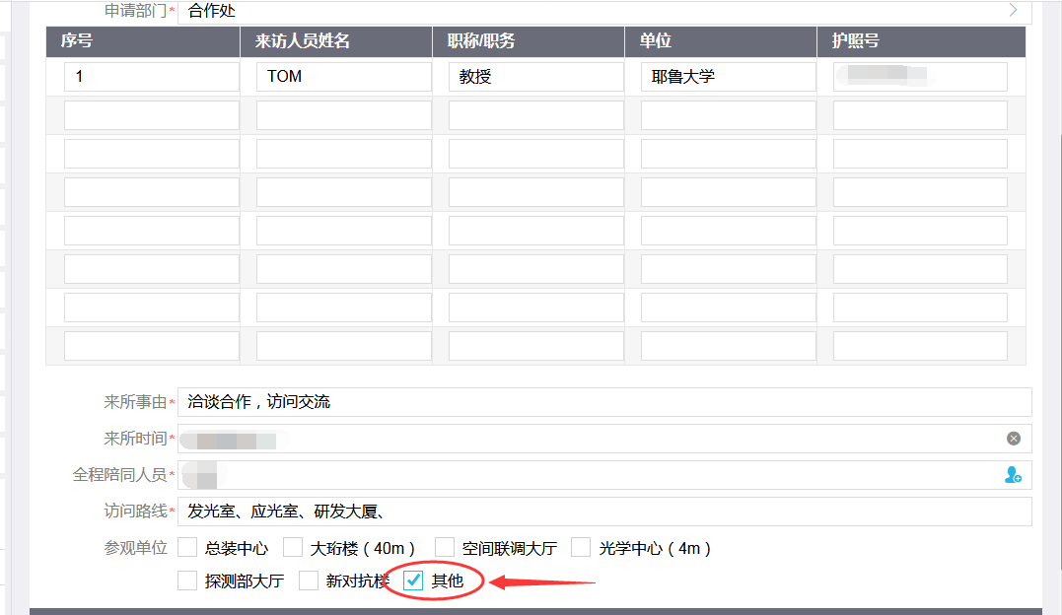
请认真填写保密工作情况记录，如下图
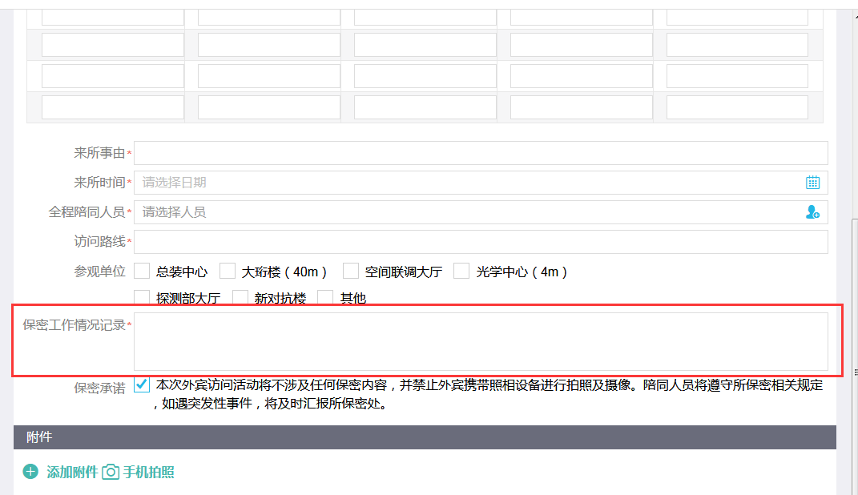
- 点击提交，经由相应领导审批后，打印申请表，境外人员方可入所。

